**语文“学习任务群”解疑**

以下文章来源于励耘南国 ，作者陈兴才

**摘 要**

作为新课标提出的新的语文学习形态，学习任务群强调的是素养为纲、实践为主线，让学习真正发生。学习任务群是如何构成的，与过去的单篇选文教学的区别在哪，如何通过任务设计达到单篇选文独立价值与综合学习价值的平衡，学习任务群的重要元素有哪些，测评的原则和命题方向如何，都是一线教师的常见问题。

**关 键 词**

学习任务群；核心素养；单篇教学；设计元素；测评

《普通高中语文课程标准(2017年版)》 (以下简称“《2017版课标》”)揭示的语文课程体系是以语文核心素养为纲，以语文活动为主线，以学习任务群为呈现方式来组建的，对语文教学或语文学习的要求是，强调学习者中心、学习中心，强调语文学习的实践性，强调真实情境下的语文实践学习活动。面对这个高位的表述，以及这个“新生事物”，疑问的产生不可避免。本文针对常见的问题试作解疑。

**1学习任务群是怎样构成的？**

**其实质是什么？**

首先需要说明的是，学习任务群不是横空出世的外来之物，不是另起炉灶，而是来自对语文教学规律的把握，是过去已经出现的群文阅读、专题学习、项目学习、研究性学习、探究学习等研究探索的发展和形态的清晰化。

学习任务群的构成原则是“核心素养＋语文实践”。作为新的语文学习形态，它最简单的表述是，以素养(四个学科核心素养)为纲，以语文实践(阅读与鉴赏、表达与交流、梳理与探究)为主线，指向真实的语文生活情境中的深度学习。

过去，教材单元划分主要有两类形态，分别是知识或文体单元、人文主题单元，但不管哪种，基本上都是以学科内容为中心的结构。而学习任务群的构建，是一种新的单元设计，虽然它也将人文主题作为重要元素，但其中心不是学科内容和人文主题，而是核心素养的考量与规划。比如有一个学习任务群是“思辨性阅读与表达·问天下谁是英雄”，在这里，“英雄”主题是一个学科内容或学习材料的组合依据，是学习内容或达成素养的凭借。其学习目标和内容表述如下：

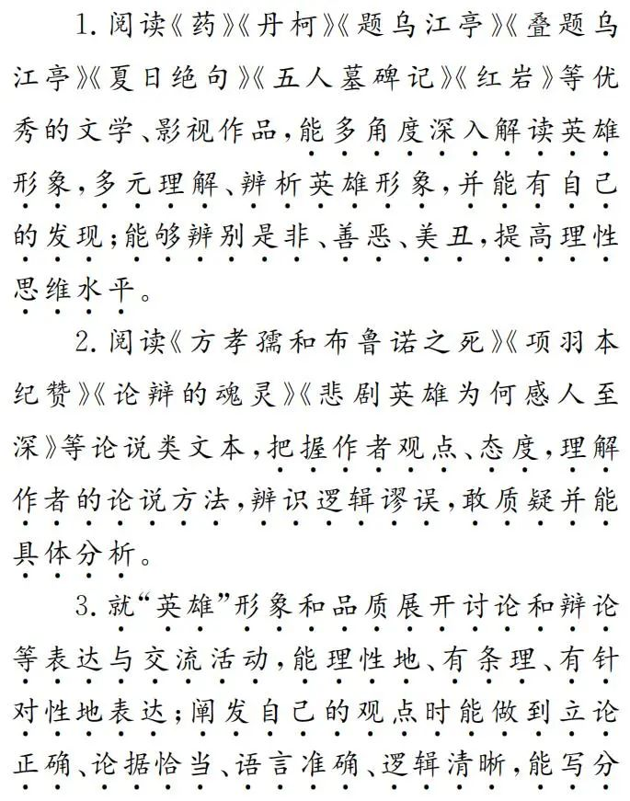

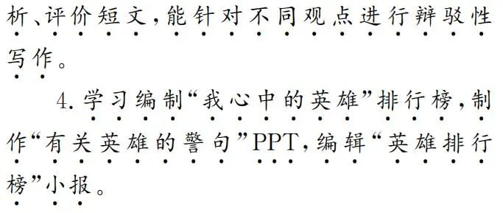

从目标与内容设计来看，它体现以学习者的素养为中心，“英雄”这个人文主题很重要，但还有比它更重要的，即以上四条中加着重号的部分。与过去的单元教学相比，它体现的是文本中心向素养中心的转变，划分单元的依据不再是内容，而是核心素养为纲的目标、内容、情境、任务的整合。可以说，一个学习任务群就是一个指向素养的、相对独立的、体现完整读写学习过程的语文课程。直观地说，过去的单元设计只是人文主题统领下的内容(主要是选文)的组合，而学习任务群的大单元设计则是一个“课程设计”。

**2**

**学习任务群与过去的**

**单篇选文教学相比，本质区别在哪？**

**首先，单位性质不同。**单篇教学是个篇章学习(主要是阅读)单位，指向学科内容(文本本身)，而学习任务群是个“学习行为、方式、过程、内容”的“课程”描述，如“文学作品阅读与写作·活生生的这一个”，这个名称里，“文学作品阅读与写作”是课程指向，“活生生的这一个”才指向小说文本(包括《祝福》《雷雨》《项链》《诉肺腑心迷活宝玉》)的自身价值。再如“思辨性阅读与表达·六国破灭纵横谈”也是素养(思辨性阅读与表达)和学科内容(关于六国破灭的几篇文章)的结合。

**其二，价值中心不同。**单篇教学的立足点是这一篇，教师往往是从文章本身蕴含的文本价值出发来设计教学，追求的是把这篇文章读透、讲透，而学习任务群的价值取向是素养中心。这里面牵涉一个理解：某篇文章，如果不学或不选为学习材料，有没有损失？事实上，过去讨论的“教教材还是用教材教”已经解决了这个问题。如让学生读《祝福》，出于对《祝福》的文本价值考量，读当然胜过不读；但如果从学生发展来考虑，其发展语文素养与读没读过它并无必然联系，不读《祝福》，也可以通过读其他的文本来提升素养。学习任务群不是为文本而存在，不是哪一篇文章非教不可，而是为学生的深度、自主、实践性学习以达成某些素养目标而设计。

**其三，教学理念不同。**单篇教学强调知识信息的获得，任务群教学强调项目化的语文综合实践。虽说单篇教学并不一定是知识中心或文本中心，但事实上，过去的教学绝大部分都是围绕文本内容来展开的。而任务群教学的核心在于“任务”设计，任务的含义是学生的学习任务，是教师设计的让学生完成的任务，这个任务的性质是指向学生素养的，文本或者学科内容只是达成素养的一个凭借。如传统教学会问“唐僧师徒四人分别有怎样的性格特征”，学生的答案就是几个知识标签，这个学习解决的是“文本里有什么”，而任务群教学却可能这样设计———如果在师徒四人中选一个做你的同学，你选哪一个？认真思考、揣摩并写出你的理由———学生除了要理解四人的性格特征之外，还需要整合自己的好恶、动机与生活现实，做出自己的选择，还要能有条理地表达自己的看法。所以说，学习任务群的出现有助于扭转知识教学、学科内容中心教学的弊病，走向核心素养的提升。

**其四，学习效果特别是对思维培养的效果有高下之别。**以现在较被看好的深度学习为例，深度学习有赖于思维的深度和强度，但单篇教学的思维场和话语场都较单一、闭塞，而任务群往往包含了多样文本。人的高阶思维，如批判性思维，其在学习过程中往往呈现为“占有、比较、辨析、评估、论证、反思、质疑”的过程，当学习材料超越单篇，以群文或专题化多文本状态出现时，人的思维自然会复杂化、层次化，具备多向性；再通过有效的任务设计，使之有任务可依，有章可循，思维活动的强度自然大很多。如，学习《题乌江亭》《叠题乌江亭》《夏日绝句》三首诗和王安石的《游褒禅山记》，单篇教学往往着力于文本本身信息的获得，诗文的内容是什么、语言如何、作者的情感如何，这是知识教学。

如果设计成学习任务群，有这样三个任务：(1)三首诗都是吟咏在争夺天下中失败而自刎的悲剧人物项羽的，你更喜欢哪一首？请从诗歌内容或主旨的角度陈述你选择的理由；(2)三首诗的作者对项羽分别持什么态度或情感？试推测这种态度或情感与各自生平经历之间的关系；(3)《游褒禅山记》选段文字中，王安石对学者(治学的人)提出了什么主张？请你证明王安石自己就是这个主张的践行者。

这几个任务把几个文本组合在一起，就重构了学习内容，突出了学习效果，由于提供了比较、辨析、评估、论证这些任务，对学生思维品质的培养显然要优于强于原来的单篇教学，因为它更多地指向探究性的深度学习。

在任务群教学中，并不忽视单篇文本的独立价值，而是平衡单文本价值与任务群的学习价值，这个平衡依靠任务设计来实现。具体来说就是，普通性文本，即服从主题需要的一般性文本，其独立价值较小，一般来说，只是为任务而存在，任务观照不到的文本信息完全可以忽视，不必深究(深究也无意义，过去的教学中，面对一个价值寥寥的文本，师生使出浑身解数去肢解、雕琢、探微，浪费了语文实践的宝贵时间，被广为诟病)。而对于经典的文本，我们并非不重视或只是蜻蜓点水式使用，在进行任务设计时，会多任务反复“击打”，只是不一定按照文本自身的内部逻辑来使用，而是按照素养目标来取用并通过设计任务来观照。如《药》这篇小说，是名家名篇，经典意义显著。在“思辨性阅读与表达·问天下谁是英雄”的学习任务群中，就多次设计任务来尽其所用，实现文本的独立价值：用《丹柯》里丹柯的悲剧命运来解释夏瑜的命运———指向人物形象；转换叙述视角，以夏家为明线重新写作小说———指向小说表现手法；想象夏瑜在狱中就义前的情景写作———指向小说“无法启蒙群众的悲哀”的主旨。这一系列任务，不同于过去就文解文的教学，而是用读写任务的形式展开，既深度实现了文本的独立价值，也紧紧扣住任务群所要达成的素养目标，其学习效果只会超过前者。

对“单篇教学可能被削弱”的曲解，有两个层面：

第一个层面是，任务群教学意味着对单篇特别是一些经典名篇选文的弱化、粗化、浅显化。在任务群教学中，随着教师任务设计而展开的学生学习活动，更多是深入的探究性学习，无论是对语言的揣摩、人物的分析，还是对作者观点与情感倾向的把握、逻辑的辨识，都超出了一般的以知识与信息获得为成果的学习。再来解读“问天下谁是英雄”中的任务设计，过去我们教《药》时，可能只会探究夏瑜的人物形象与性格特征；而在任务群设计中，学生必须要先细读《药》中茶客谈药的文字信息，才能完成“狱中启蒙牢头的现场还原”的写作任务。这不仅是信息的获得，还包括学生的理解、认识，除了要细读理解，还要有想象性描写。这个设计，就其学习效果来说，应该要比传统的借助小说知识分析人物有效得多。我们过去比较迷恋的死抠死挖式教学，看似事无巨细地深入，其实大多数情况下，是让学生扮演了教师自己解读文本的道具与服务者角色，那不是学生在读，学生是被动引向教师的阅读轨道。从这个意义上说，任务群教学非但不是对单篇的弱化、粗化、浅显化，反而是深刻化。

第二个层面是，学习任务群的任务过于具体和集中。原来大家在教经典篇目时，喜欢把教参或多年流传的知识教学要点、技能要点弄得面面俱到，生怕错过了什么。其实，我们要明确的是，教学是以素养为纲，而不是文本中心，也就是说，开展任务群学习，是为了提升语文素养，而不是为了获得文本信息与穷尽可学知识。就任务群教学对文本的使用来看，确实存在关注面、涉及面变窄的情况，但它不是简单的窄化，而是目标和语文素养的具体化与明确化。在此意义上说，也许我们更应该反思过去的单篇语文教学，为什么要那样教，教得有意义吗？谁说语文教学就应该是那个样子？

4．学习任务群中的主题、情境、任务、活动分别是什么？情境和任务与过去的导入、提问有何区别？

任务群教学的设计一般包括主题、情境、任务、活动等元素。主题容易理解，即结构内容的依据，如人文母题、社会议题、生活话题、阅读与写作主题等，都可以作为学习主题。一般从学生学习的必要性出发来设计，如“谁是英雄”“活生生的这一个”“我的文学三国”“乡关何处”“唐诗的神韵”“门户网站的精彩表达”等等。

情境是指与生活相连的、真实的学习情境，也就是说它源于生活现实。情境是学生在生活中学习、运用语文的相关背景、境况、场景等。从“所属”上来说，它属于学习者，而不属于原文本作者或别人，这是由学习的定义决定的———让语文学习成为学生生活的真实需求。学习的对象不是具有纲领性意义的教材文本，而是将来学习、工作、生活所需要的学科素养，简言之，学生学习的任务就是将来他在学习、工作、生活中可能遇到的需要处理的事情。所以，有人说，情境就是主管问题产生的，这种说法非常贴切。如，《林黛玉进贾府》中，黛玉的表现有何特点？这只是曹雪芹和林黛玉的问题，而不是学生的生活问题。

如果换成“跟着黛玉学习观察、沟通、表达”，就成了学生的学习和生活问题。尽管前者可能也是我们考查、研究和梳理的对象，但它属于作者和文本，而不属于学生，而后者才是学生学习面临的生活现状。

如果说情境主管问题产生，那么任务便是“解决问题的方案”，而不是“问问题”或“回答问题”。“方案”意味着通过做一些事去解决面临的问题。“活动”又指什么呢？

它是解决问题的具体策略或方法，对应到语文学科来说，就是指“阅读与鉴赏、表达与交流、梳理与探究”等具体的学习行为。三者的关系是，情境产生问题，任务是解决问题的方案，活动是解决问题具体的过程、策略、方法和手段。

如《孔雀东南飞》中，如果我们问学生刘兰芝夫妻的悲剧是谁造成的，诗中人物性格特征是怎样的，如何表现的，这就是“问问题”或“回答问题”式的教学，是为文本服务。如果我们把“悲剧是美的，但我们都充满了同情和悲悯”作为情境，设计出“挽救有情人”的中心任务，然后通过这样几个活动———(1)探究悲剧推手；(2)综合学习《林黛玉进贾府》《烛之武退秦师》等文本，讨论沟通的艺术；(3)回顾与分析师生或父子间的一次对话冲突，分析原因和失策处，写一个给当事人的建议；(4)想象并描写刘兰芝夫妻黄泉下相见情景；(5)仿写或改写刘、焦夫妻最后一次相见时的对话冲突，通过对话改变夫妻自杀的结局———来完成这个中心任务，这就是任务群形态的学习。我们可以清晰地看到，这种学习是“为学生”的，而不是“为文本”的，“为学生”的学习也没有妨碍文本本身的价值实现。

“情境和任务”与过去的“课堂导入”有根本性区别。过去，我们的语文教学都很重视上课开始时的导入，常有情境性设计，用一个小故事，用一两句引人思考的话，用学过的旧知识，用设置悬念，用游戏……但它只是为了引出话题，或是激发学生兴趣，而这个导入与正式学习内容及过程不一定属于一个整体。任务群教学中的“情境和任务”不仅有导入作用，更重要的是统领整个学习活动和过程，成为学生学习的主情境、大情境、核心任务，整个学习活动都与它有关。它是整个学习活动的场景和线索，而不是开始提一下，后面就不管了。

从设计中可以看出，整个学习过程都在围绕原始情境和核心任务展开。

任务群教学状态下，如何进行素养测评？

语文学科核心素养是在具体的阅读与鉴赏、表达与交流、梳理与探究等语文实践活动中形成与发展的。《2017版课标》在“评价建议”中反复强调，语文课程评价要重点考查学生“基于社会情境的阅读、表达与交流能力”，并在“高考命题建议”中明确指出，未来考试的题目要“以具体情境为载体”“设计典型的任务”。《2017版课标》明确新高考命题的导向是：以具体情境为载体，尤其要以真实的社会生活情境为载体，设计具有代表性价值的语文实践活动，考查学生语文核心素养的多样化、综合性和整体性表现。

其中，最重要的是处理好素养测试与学科内容的关系。我们的测试是测查学科核心素养，而不是学科内容知识体系，不能把教学目标瞄准核心素养却把测查重点落在学科内容。传统的甚至现有的很多测试题，如，给一首诗，问运用了什么手法、手法的效果如何、作者情感怎样，为师生所深深厌恶。它考查的是诗歌鉴赏知识，学生完成情况也不取决于真正的语文素养，主要靠知识的记忆和答题套路，于是反生出重复机械训练的教学形态。它的实质问题在于，是以知识或者说学科内容为中心，而不是以素养即人的成长为中心。

学科内容与核心素养是什么关系呢？学科内容是提高核心素养的媒介，获得核心素养是学习学科内容的最终目的。语文核心素养的测查也不能完全脱离学科内容，它自然需要以学科内容为载体。如笔者曾经命制的一道题：

围绕这些材料，命题者把现代文与古诗文，抒情文与叙事文、论述文融为一体，综合设计了具体情境和典型任务，设计的出发点是语言建构与运用、审美鉴赏与创造、文化传承与理解、思维发展与提升这四个核心素养。同时，理解、分析、整合、鉴赏、辨析、评价、探究、解释、发现、运用，乃至写作中的“确定目的”和“选择与组织内容”等素养水平都得到了测查。